
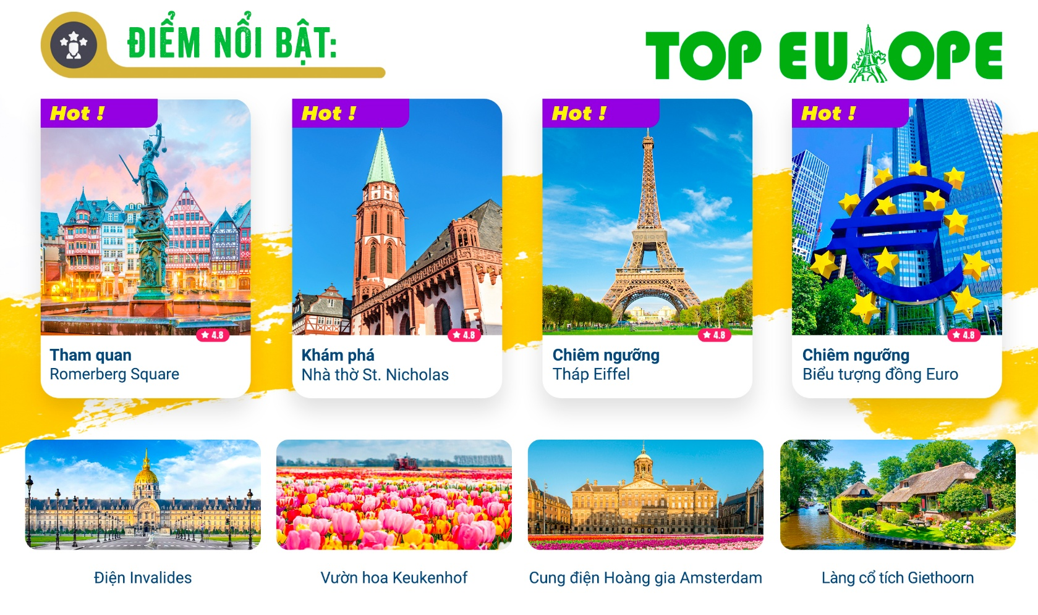

- ĐIỂM NỔI BẬT:
- Hành trình chọn lọc 4 quốc gia: Khám phá những giá trị văn hóa, lịch sử tiêu biểu nhất của Tây Âu.
- Thiên đường hoa Keukenhof: Chiêm ngưỡng hàng triệu đóa Tulip rực rỡ chỉ có vào mùa xuân Hà Lan.
- Làng cổ tích Giethoorn: ngôi làng tuyệt đẹp nổi lên giữa mặt nước như một bức tranh vẽ.
- Kiến trúc Gothic kỳ vĩ: Tham quan Nhà thờ Cologne cao 157m và Nhà thờ Đức Bà Reims tráng lệ.
- Kinh đô Ánh sáng Paris: Trải nghiệm du thuyền sông Seine thơ mộng và đại lộ đẹp nhất thế giới Champs Elysees.
- Dịch vụ tiêu chuẩn: Hệ thống khách sạn 3-4* Châu Âu, thực đơn phong phú Việt – Hoa – Âu.

NGÀY 1: | TP.HCM – FRANKFURT (Ăn trên máy bay)
20h30: Quý khách tập trung tại sân bay Tân Sơn Nhất – Ga đi quốc tế. Trưởng đoàn đón và hỗ trợ quý khách làm thủ tục đón chuyến bay đến Đức. Quý khách dùng bữa và nghỉ ngơi trên máy bay.
Chuyến bay dự kiến (cập nhật theo ngày khởi hành):
VN31 SGN - FRA 23:05 – 06:30⁺¹
NGÀY 2: | FRANKFURT CITY TOUR (Ăn 3 bữa)
Sáng: Đến sân bay quốc tế Frankfurt, đoàn làm thủ tục nhập cảnh và bắt đầu chuyến tham quan tại Frankfurt:
- Quảng trường Romerberg quảng trường trung tâm của Frankfurt, nơi tụ họp của dân địa phương trong các lễ hội đặc biệt là lễ giáng sinh. Khu vực này nổi bật với 11 tòa nhà cũ được xây dựng từ thế kỷ 15 – thế kỷ 18 bao gồm Old Town Hall với Imperial Hall tạo nên một không gian lộng lẫy.
- Nhà thờ St. Nicholas đứng sừng sững tại trung tâm của Old Town. Du khách hãy đến đây để thưởng thức hòa nhạc hoặc thánh lễ hay chỉ đơn giản là chiêm ngưỡng kiến trúc của nhà thờ.
- Chụp hình với Biểu tượng đồng Euro.
Trưa: Ăn trưa tại nhà hàng địa phương. Tự do mua sắm hàng hóa thương hiệu của Đức với giá thành rất hấp dẫn tại: Trung tâm thương mại, hoặc khu phố My Zeil, hoặc trung tâm thương mại Zeilgalerie, …
Tối: đoàn ăn tối tại nhà hàng địa phương và nghỉ đêm tại Frankfurt hoặc khu vực lân cận.
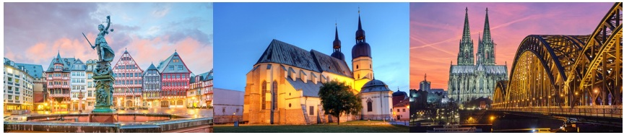
NGÀY 3: | FRANKFURT – COLOGNE (Ăn 3 bữa)
Sáng: Quý khách ăn sáng và trả phòng khách sạn, bắt đầu khởi hành đi đến Cologne, quý khách tham quan
Trưa: đoàn ăn trưa tại nhà hàng địa phương sau đó di chuyển Tiếp tục đến tham quan:
- Nhà thờ Dom cổ kính một trong những nhà thờ đẹp nhất của Đức nói riêng và Châu Âu nói chung. Kiến trúc của nhà thờ cao 157m, tương đương với một tòa nhà 40 tầng, khi nhìn từ dưới lên nhà thờ Cologne cho bạn có cảm giác dường như nó đang chạm đến với bầu trời. Đây cũng là một trong những ví dụ ngoạn mục nhất của kiến trúc Gothic ở châu Âu.Ngoài ra, nhà thờ Cologne còn là một di sản thế giới được UNESCO công nhận.
- Cầu sắt Hohenzollern là cầu đường sắt bắc qua sông Rhine tại thành phố du lịch Cologne nổi tiếng của Đức. Tại đây các cặp tình nhân bắt đầu sử dụng ổ khóa gắn lên và ném chìa khóa xuống dòng sông Rhine. Thuở đầu, chủ sở hữu của cây cầu là Deutsch-Bahn đã phản đối kịch liệt hành động này. Nhưng sau đó, ông đã chấp thuận và từ đó cây cầu Hohenzollern đã trở thành một điểm đến thu hút của thành phố và cả nước Đức. Không chỉ có các cặp tình nhân, còn rất nhiều du khách đến cầu Hohenzollern níu chân để đọc những thông điệp được khắc trên các ổ khóa về tình yêu mà các cặp đôi dành cho nhau bằng những nét bút được khắc tỉ mỉ.
Tối: Đoàn dùng bữa tối và nghỉ đêm tại Cologne hoặc khu vực lân cận
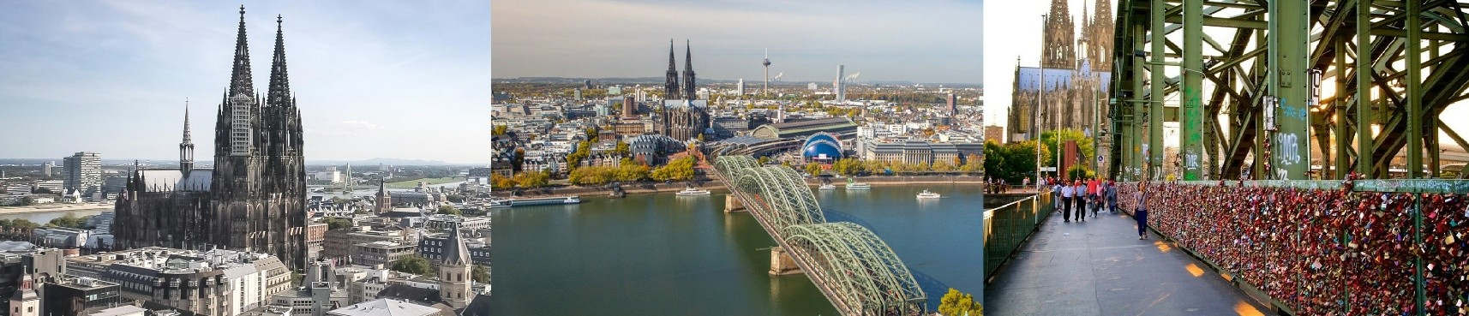
NGÀY 4: | COLOGNE – ZAANSE SCHANS – AMSTERDAM (ĂN 3 BỮA)
Sáng: Dùng bữa sáng tại khách sạn, trả phòng. Đoàn khởi hành đi Hà Lan:
- Tham quan Zaanse Schans quý khách như ngược dòng thời gian về thế kỷ 17, 18 của Hà Lan với những cối xay gió gỗ khổng lồ vẫn bền bỉ quay theo gió. Khu đồng quê yên bình này còn nổi tiếng với các xưởng đóng giày gỗ và xưởng sản xuất phô mai truyền thống, nơi quý khách có thể tận mắt xem quy trình làm ra những đặc sản trứ danh. Những ngôi nhà nhỏ màu xanh xinh xắn bên bờ sông Zaan tạo nên một khung cảnh sinh động, mang đậm hơi thở văn hóa và tinh thần sáng tạo của người dân xứ sở hoa Tulip.
Trưa: đoàn ăn trưa tại nhà hàng địa phương sau đó di chuyển về Amsterdam, tham quan trung tâm thành phố và các con kênh đào nổi tiếng (chụp ảnh bên ngoài):
- Quảng trường Dam: Nơi hội tụ các công trình biểu tượng và nhịp sống sôi động của Hà Lan.
- Cung điện Hoàng gia Amsterdam: Vẻ đẹp Tân cổ điển uy nghi giữa lòng thành phố.
Tối: Dùng bữa tối và nghỉ đêm tại Amsterdam hoặc khu vực lân cận.
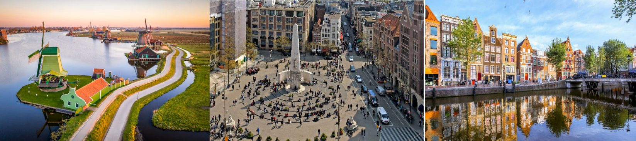
NGÀY 5: | AMSTERDAM - KEUKENHOF/GIETHOORN – BRUSSELS (Ăn 3 bữa)
Sáng: Sau bữa sáng tại khách sạn, đoàn làm thủ tục trả phòng khởi hành tham quan:
- Từ 15/03 – 15/05/2025:
- Vườn hoa Keukenhof: Quý khách tham gia vào lễ hội hoa tulip ở Hà Lan, đây là lễ hộ hoa lớn nhất trong năm thường kéo dài từ tháng 3 đến tháng 5 hàng năm, tại công viên Keukenhof – vườn hoa lớn nhất thế giới thuộc thị trấn Lisse ở phía Tây Nam của thủ đô Amsterdam. Công viên Keukenhof đã tồn tại hơn một thế kỷ và là nơi trồng hơn 7 triệu hoa tulip với nhiều màu sắc khác nhau. Hằng năm, lễ hội này thu hút hàng triệu lượt du khách khắp nơi trên thế giới để tận mắt chiêm ngưỡng khu vườn với hàng ngàn bông hoa tulip rực rỡ đua nhau khoe sắc màu tuyệt đẹp. Ngoài hoa tulip, bạn có thể chiêm ngưỡng nhiều loại hoa khác như hoa thủy tiên vàng, hoa loa kèn, hoa lan và nhiều hoa xinh đẹp khác. (bao gồm vé tham quan vườn hoa Keukenhof).
- Từ 16/05 -30/06/2025:
- Làng cổ tích Giethoorn – được ví như Venice phiên bản Hà Lan. Bởi lẽ, nơi đây có kênh đào trải dài 7,5km khắp làng. Giethoorn vốn không có đường cái, bạn sẽ không tìm thấy ô tô hay xe bus, thay vào đó, mọi hình thức giao thông chủ yếu bằng đường thuỷ, thông qua kênh đào. Nhờ vậy, những ngôi nhà nhỏ của ngôi làng tuyệt đẹp nổi lên giữa mặt nước như một bức tranh vẽ (bao gồm thuyền dạo quanh Làng cổ tích Giethoorn)
Trưa: Đoàn ăn trưa và khởi hành đi Brussels – thủ đô nước Bỉ.
Tối: Dùng bữa tối tại nhà hàng địa phương và nghỉ đêm tại Brussels hoặc khu vực lân cận.
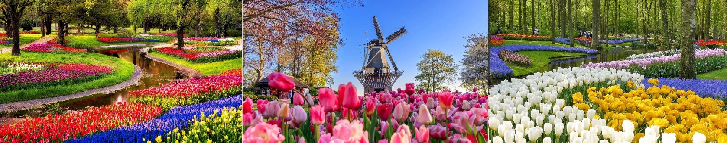
NGÀY 6: | BRUSSELS – CITY TOUR – REIMS (Ăn 3 bữa)
Sáng: Quý khách ăn sáng và trả phòng.
- Khởi hành tham quan Brussels đây được coi là "trái tim xanh của Châu Âu", nơi đặt trụ sở của nhiều tổ chức quốc tế quan trọng. Thành phố gây ấn tượng với sự tương phản thú vị giữa vẻ cổ điển của Quảng trường Lớn Grand Place – một di sản UNESCO tráng lệ – và nét hiện đại của mô hình nguyên tử Atomium khổng lồ. Brussels còn quyến rũ thực khách bằng hương vị chocolate ngọt ngào dọc các con phố cổ và tinh thần hài hước thể hiện qua bức tượng chú bé đứng tè Manneken Pis. Đây là một đô thị đa văn hóa, thanh lịch và giàu tính nghệ thuật.
- Tham quan Quảng trường Grand Place đẹp nhất thế giới, nổi bật giữa Brussels với nền lát đá hoa cương được ca tụng là quảng trường đẹp nhất thế giới, bao bọc xung quanh bởi những tòa nhà nguy nga tráng lệ.
- Chiêm ngưỡng tượng đồng danh tiếng Chú bé Tè (Manneken Pis) ngộ nghĩnh - biểu tượng của tinh thần ái quốc, là hình tượng của chú bé đã cứu cả thành phố khỏi sự hủy diệt vì đạn bom. “Tủ quần áo”của bức tượng Manneken Pis gồm hơn 800 bộ trang phục với hơn 30 bộ được thay đổi mỗi năm, trong đó có cả áo dài truyền thồng của Việt Nam.
- Mô hình Atomium (chụp hình bên ngoài): có độ cao 102m với tổng trọng lượng khoảng 2.400 tấn với 9 quả cầu nguyên tử sắt (kích thước lớn hơn thực tế tới 165 tỷ lần) coi là biểu tượng mới của nước Bỉ dù mới ra đời năm 1958 với mục đích sẽ là biểu tượng của thời đại nguyên tử và sử dụng nguyên tử với mục đích vì hòa bình.
Trưa: đoàn ăn trưa tại nhà hàng địa phương sau đó khởi hành đi Reims thuộc vùng rượu vang Champagne, trung tâm sản xuất loại vang trứ danh của Pháp từ thế kỷ 17. Cách thủ đô Paris 144km về phía Đông Bắc, Reims là quê hương của rượu vang sủi tăm nổi tiếng nhất thế giới, là điểm đến của những ai yêu hương vị của những giọt rượu vang lóng lánh.
Tối: Ăn tối và nghỉ đêm tại Reims hoặc khu vực lân cận.
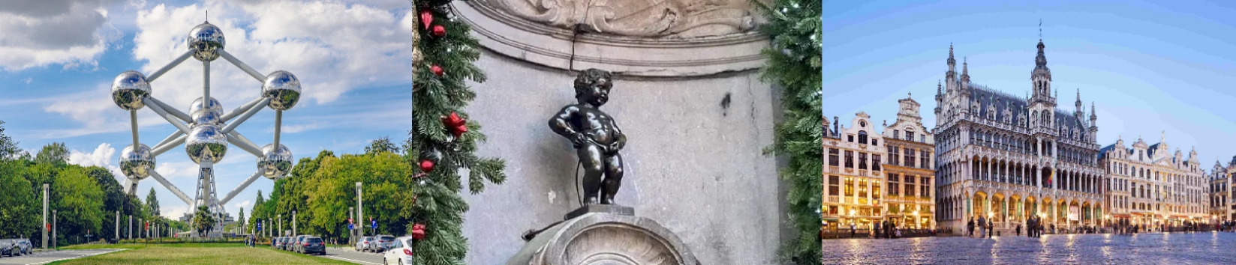
NGÀY 7: | REIMS – PARIS (Ăn 3 bữa)
Sáng: Sau bữa sáng tại khách sạn, Đoàn trả phòng khách sạn và tham quan:
- Thành phố Reims - vùng đất gắn liền với lịch sử hoàng gia Pháp, nơi diễn ra lễ đăng quang của 25 vị vua trong suốt nhiều thế kỷ. Thành phố nổi bật với Nhà thờ Đức Bà Reims – một kiệt tác kiến trúc Gothic rực rỡ với các ô cửa kính màu và tượng điêu khắc tinh xảo. Bên cạnh giá trị lịch sử, Reims còn là trung tâm sản xuất loại vang Champagne lừng danh thế giới từ thế kỷ 17. Những cánh đồng nho xanh mướt và những hầm rượu vang lóng lánh mang đến cho Reims
- Nhà thờ Đức Bà Reims Nhà thờ Đức bà Reims: xây dựng từ thế kỉ 13 với lối kiến trúc Gothic tiêu biểu. Đây là một trong những nhà thờ cổ và lớn nhất của Pháp, cũng là nơi đăng quang của nhiều hoàng đế Pháp qua các thời kì.
- Cung điện Tau: cung điện của Tổng giám mục tại Reims, Pháp. Đây là nơi ở của các hoàng đế Pháp trước khi họ làm lễ đăng quang theo truyền thống tại Nhà thờ Đức Bà Reims
Trưa: đoàn ăn trưa tại nhà hàng địa phương sau đó di chuyển về Paris, "Kinh đô Ánh sáng", là biểu tượng của sự sang trọng, thời trang và nghệ thuật lãng mạn bậc nhất thế giới. Paris cuốn hút du khách bởi vẻ đẹp kiêu sa của tháp Eiffel và sự uy nghi của Khải Hoàn Môn nằm trên đại lộ Thiên Đàng Champs Élysées rực rỡ. Mỗi góc phố Paris đều chứa đựng những giá trị lịch sử và nghệ thuật vô giá, từ những quán cà phê ven đường thơ mộng đến dòng sông Seine êm đềm chảy qua lòng thành phố. Paris không chỉ là một điểm đến, mà còn là một niềm mơ ước, một trải nghiệm tinh tế về phong cách sống và văn hóa phương Tây.
- Tham quan Tháp Eiffel – biểu tượng vĩ đại của người Pháp (chụp ảnh bên ngoài).
- Tham quan Arc De Triomphe–Khải Hoàn Môn – một trong những công trình biểutượng của nước Pháp,nhiều sự kiện lịch sử quan trọng ảnh hưởng đến nước Pháp được tổ chức ở đây.
- Đại lộ Champs Elysees Đại lộ Thiên Đàng – Đại lộ đẹp nhất Thế giới và là nơi tập trung nhiều cửa hàng sang trọng nhất của “Kinh Đô Ánh Sáng Paris”.
Tối: Ăn tối và nghỉ đêm tại Paris.
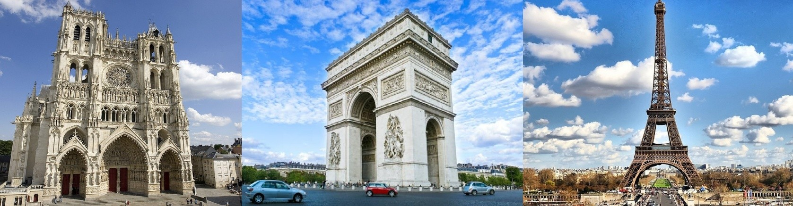
NGÀY 8: | PARIS – CITY TOUR (Ăn 3 bữa)
Sáng: Đoàn dùng bữa sáng tại khách sạn. Đoàn khởi hành đi tham quan: (chụp ảnh bên ngoài)
- Nhà thờ Đức Bà Paris – Tổng thể Nhà thờ Đức Bà Paris là công trình tuyệt mỹ in đậm dấu ấn kiến trúc Gothic. Ngôi Thánh đường gồm hai tòa tháp đôi cao vút, tạo cảm giác uy nghi, linh thiêng cho bất kỳ ai nhìn thấy lần đầu.
- Bảo tàng Louvre với kiến trúc Kim Tự Tháp bằng kính vô cùng độc đáo. Bảo tàng cũng là nơi trưng bày các tác phẩm nghệ thuật tuyệt tác nhất của thế giới: tượng nữ thần sắc đẹp Venus, bức tranh nàng Mona Lisa.
- Điện Invalides – hiện là nơi an nghỉ của vua Napoleon Bonaprte cùng nhiều nhân vật nổi tiếng khác.
Trưa: đoàn ăn trưa tại nhà hàng địa phương, sau đó trải nghiệm Du thuyền sông Seine lãng mạn (Đã bao gồm vé du thuyền).
- Tự do mua sắm tại các trung tâm mua sắm bật nhất tại Paris như: La Fayette,Benlux…
Tối: Đoàn dùng bữa tối và nghỉ đêm tại Paris.
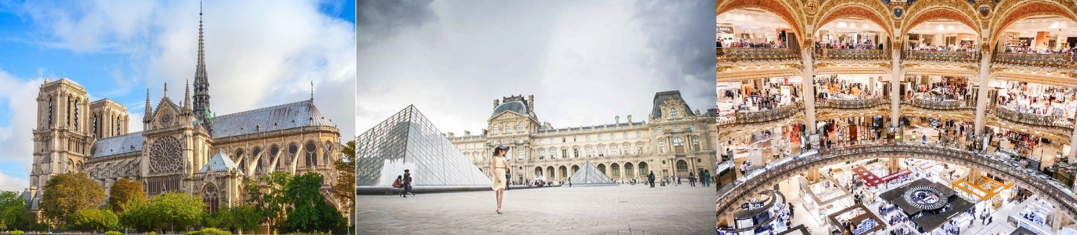
NGÀY 9: | PARIS ✈ TP. HỒ CHÍ MINH (Ăn sáng, nghỉ ngơi trên máy bay)
Sáng: Sau bữa sáng, đoàn làm thủ tục trả phòng. Xe đưa đoàn ra sân bay Charles de Gaulle (CDG) làm thủ tục đáp chuyến bay về Việt Nam.
Chuyến bay dự kiến (cập nhật theo ngày khởi hành):
VN10 CDG – SGN 11:35 – 04:45 ⁺¹

NGÀY 10: | TP.HCM
04:45: Về đến Việt Nam, kết thúc chương trình. Hướng dẫn viên tạm biệt và hẹn gặp lại quý khách.

Chia tay Quý khách. Hẹn gặp lại quý khách!
** Chú ý : Thứ tự chương trình có thể thay đổi theo sự sắp xếp của Hướng Dẫn Viên để phù hợp với tình hình thực tế nhưng vẫn đảm bảo đầy đủ các điểm tham quan đã nêu trong chương trình

NGÀY KHỞI HÀNH |  | CHUYẾN BAY | GIÁ KHÁCH LẺ GHÉP ĐOÀN (VNĐ)
 |  | CHUYẾN BAY | NGƯỜI LỚN | TRẺ EM  (Từ 2 - dưới 11T) | EM BÉ  (Dưới 2T)
 |  | CHUYẾN BAY | NGƯỜI LỚN | Ngủ chung giường với Cha Mẹ
06/05/2026  09/06/2026 |  | VN31 SGN FRA 23:05 06:30⁺¹  VN10 CDG SGN 14:15 07:25⁺¹ | 68.990.000 | 65.990.000 | 12.000.000
15/09/2026 |  | VN031 SGN FRA 23:05 06:30⁺¹  VN010 CDG SGN 11:35 04:45⁺¹ | 68.990.000 | 65.990.000 | 12.000.000
Lưu Ý: hầu hết các khách sạn tại Châu Âu không có phòng 3 người.
PHỤ THU PHÒNG ĐƠN: 15.000.000 VNĐ/KHÁCH

GIÁ TOUR BAO GỒM:
- Vé máy bay khứ hồi hạng phổ thông SAIGON - FRANKFURT // PARIS – SAIGON hãng VIETNAM AIRLINES ( 10kg hành lí xách tay và 23kg hành lí kí gửi )
- Các phụ phí thuế phi trường; thuế an ninh; phụ phí xăng dầu…
- Khách sạn tiêu chuẩn 3*- 4*: 2 khách/phòng (trường hợp vì lý do giới tính sẽ bố trí phòng 3)
Lưu Ý: hầu hết các khách sạn tại Châu Âu không có phòng 3 người.
- Các bữa ăn theo chương trình tại nhà hàng Việt, Hoa, Âu (trung bình €16 - €20/bữa).
- Vé vào các điểm tham quan theo chương trình.
- Du thuyền sông Seine
- Vé tham quan vườn hoa Keukenhof
- Xe vận chuyển theo chương trình quy định (tối đa 12 tiếng/ngày)
- Nước uống trên xe, mỗi ngày 1 chai/người
- Trưởng đoàn từ Việt Nam thân thiện, chuyên nghiệp theo đoàn suốt tuyến
- Quà tặng lưu niệm: nón du lịch.
- Bảo hiểm du lịch toàn cầu theo chương trình, mức bồi thường tối đa 1 tỷ đồng/trường hợp
GIÁ TOUR KHÔNG BAO GỒM:
- Hộ chiếu (giá trị trên 6 tháng tính theo ngày về).
- Phí visa Schengen: 5.500.000 vnđ (bao gồm phí lãnh sự, dịch thuật, bảo hiểm)
- Chi phí tiền TIP bồi dưỡng tài xế địa phương, trưởng đoàn:
TOUR NGÀY THƯỜNG 2.000.000 vnđ/khách/tour.
TOUR LỄ TẾT 2.200.000 vnđ/khách/tour.
- Phí đổi vé, dời ngày về, đổi hành trình, đổi chặng bay hoặc nâng hạng vé (thương gia), hành lý quá cước theo quy định hàng không.
- Chi phí cá nhân (hành lý quá cước, điện thoại, giặt ủi, tham quan ăn uống ngoài chương trình).
- Nước uống rượu bia trong bữa ăn, chi phí điện thoại, giặt ủi trong phòng khách sạn và các chi phí cá nhân khác.
- Vé vào các điểm tham quan và các điểm tham quan không bao gồm trong chương trình, xe vận chuyển và Hướng dẫn viên ngoài giờ, các chương trình biểu diễn về đêm.
- Phụ phí phòng đơn. (nếu khách yêu cầu ở phòng đơn hoặc đi lẻ không có người ghép phòng)
- Hóa đơn VAT (vui lòng báo khi đăng ký tour)
ĐỐI VỚI NGƯỜI NƯỚC NGOÀI, VIỆT KIỀU, NGƯỜI GIÀ & TRẺ EM:
- Quý khách mang quốc tịch nước ngoài hoặc Việt Kiều phải có visa ETIAS đã khai mang theo lúc đi tour.
- Visa tái nhập vào Việt Nam cho người nước ngoài hoặc khách Việt Kiều (Visa nhận tại cửa khẩu và có giá trị vào Việt Nam 1 lần – trong 3 tháng đối với Việt kiều). (liên hệ báo giá tại thời điểm khởi hành)
- Mang theo tờ khai hải quan nhập cảnh visa và 02 ảnh 4x6cm
- Quý khách mang 2 Quốc tịch (chưa nhập quốc tịch) vui lòng thông báo với nhân viên bán tour ngay thời điểm đăng ký tour và nộp bản gốc kèm các giấy tờ có liên quan (nếu có).
- Quý khách chỉ mang thẻ xanh (thẻ tạm trú tại nước ngoài) và không còn hộ chiếu VN còn hiệu lực thì không du lịch sang nước thứ ba được.
- Trường hợp trẻ em đi với người nhà (không phải Bố Mẹ) phải nộp kèm giấy ủy quyến được chính quyền địa phương xác nhận (do Bố Mẹ ủy quyền dắt đi tour).
- Trẻ em dưới 12 tuổi ngủ chung giường với bố mẹ, trường hợp muốn có suất ngủ riêng, vui lòng đóng tiền theo giá người lớn (Một cặp vợ chồng chỉ đi kèm 01 trẻ nhỏ, trẻ thứ 02 phải đóng tiền thành người lớn).
- Đối với khách hàng hơn 70 tuổi, quý khách và gia đình cam kết đảm bảo tình trạng sức khoẻ để có thể tham gia tour với công ty khi đăng ký. Bất cứ sự cố nào xảy ra trên tour, Công Ty sẽ không chịu trách nhiệm.
CHÍNH SÁCH HOÀN/HỦY/KHÔNG ĐẠT VISA – QUY PHẠM QUY ĐỊNH XUẤT/NHẬP CẢNH
Trong trường hợp không thể tham dự được tour, quý khách vui lòng thông báo cho Công ty và chịu phí huỷ như sau :
* Hủy tour sau khi đăng ký: Phạt 100% tiền cọc tour
Hủy tour sau khi nộp lịch hẹn visa: Phạt 100% tiền cọc tour
Hủy tour sau khi có visa: Phạt 100% tổng giá trị tour
Khách bị từ chối xuất cảnh tại Việt Nam hoặc nhập cảnh tại nơi đến: Khách chịu 100% tổng chi phí tour (không được hoàn tiền).
Trường hợp đến ngày khởi hành mà khách vẫn chưa ra kịp kết quả visa, quý khách có thể chọn ngày khởi hành tour kế tiếp hoặc nhận lại tiền tour đã đóng sau khi trừ đi chi phí visa 5.500.000 VND/khách.
Đối với trường hợp quý khách đặt tour đi cùng nhóm bạn hoặc gia đình (từ 2 khách trở lên), nếu một người trong nhóm không đạt visa mà huỷ tour thì khách rớt visa đóng phí 5.500.000 VNĐ và chi phí vé (nếu có), nhưng các thành viên khác đã đạt visa mà huỷ tour sẽ áp dụng theo chính sách hủy tour chung.
Trong trường hợp hủy tour, quý khách vui lòng mang biên lai đóng tiền và CMND/CCCD đến trực tiếp văn phòng làm thủ tục hủy tour. Công ty sẽ không giải quyết các trường hợp liên hệ hủy tour qua điện thoại).
Chương trình tour theo giá ưu đãi, không áp dụng cho chuyển đổi hoặc dời ngày tour.
LƯU Ý
- “Hộ chiếu” Phải còn thời hạn sử dụng trên 6 tháng (Tính từ ngày khởi hành).
- Trước khi đăng ký tour du lịch xin Quý khách vui lòng đọc kỹ chương trình tour, điều khoản, giá tour bao gồm cũng như không bao gồm trong chương trình.
- Công Ty Du Lịch được miễn trừ trách nhiệm trong trường hợp khách tham gia tour bị từ chối hoặc không được phép xuất nhập cảnh vì lý do cá nhân, hoặc các vấn đề phát sinh từ việc tự xin visa nhập cảnh, việc sử dụng thẻ ABTC (APEC), hộ chiếu công vụ, ngoại giao khi đi tour, hoặc trong trường hợp hồ sơ xin visa của Quý khách bị từ chối, bị kéo dài bởi cơ quan có thẩm quyền.
- Quý khách cần hoàn thành nghĩa vụ nộp thuế để không ảnh hưởng đến việc xuất cảnh của Mình.
- Quý khách từ 70 tuổi trở lên cần đảm bảo được sức khỏe đủ để có thể tham gia hành trình tour, khuyến khích nên đi cùng người thân để cùng hổ trợ khi cần. Nếu Quý Khách có bệnh nền, thể trạng không tốt cần có giấy khám sức khỏe của Bác Sĩ để đảm bảo đủ sức khỏe đi du lịch nước ngoài.
- Do tính chất là đoàn ghép khách lẻ, công ty sẽ nhận đủ số lượng khách tối thiểu 10 khách người lớn và đảm bảo đoàn sẽ khởi hành đúng lịch trình. Trong trường hợp đoàn không đủ khách, công ty có trách nhiệm thông báo cho Quý khách trước ngày khởi hành 07 ngày và sẽ thỏa thuận lại ngày khởi hành khác, hoặc hoàn trả toàn bộ số tiền mà Quý khách đã thanh toán.
- Do các chuyến bay phụ thuộc vào các hãng Hàng Không nên trong một số trường hợp giờ bay có thể thay đổi mà không được thông báo trước.
- Tour thuần túy du lịch, Quý khách đăng ký tour vui lòng theo đoàn đi và về đúng ngày kết thúc tour và không được tách đoàn.
- Nếu Quý khách là Việt Kiều hoặc khách Nước Ngoài và visa Việt Nam ghi trong hộ chiếu là loại visa nhập cảnh 1 lần. Quý khách tự làm visa tái xuất nhập vào Việt Nam theo link https://evisa.xuatnhapcanh.gov.vn/web/guest/khai-thi-thuc-dien-tu/cap-thi-thuc-dien-tu
- Nếu khách là Việt Kiều hoặc Nước Ngoài có visa Việt Nam rời phải mang theo lúc đi tour.
- Quý khách mang 2 Quốc tịch hoặc Travel document (chưa nhập quốc tịch) vui lòng thông báo với nhân viên bán tour ngay thời điểm đăng ký tour và nộp bản gốc kèm các giấy tờ có liên quan (nếu có).
- Quý khách chỉ mang thẻ xanh (thẻ tạm trú tại nước ngoài) và không còn hộ chiếu VN còn hiệu lực thì không đăng ký du lịch sang nước thứ ba được.
- Quý khách mang thai xin vui lòng báo cho nhân viên bán tour ngay tại thời điểm đăng ký để được tư vấn thêm thông tin. Lưu ý phải có ý kiến của bác sĩ trước khi đi tour. Không nhận khách mang thai từ 30-32 tuần trở lên vì lí do an toàn cho khách.
- Trẻ Em dưới 18 tuổi nếu không đi cùng Bố/Mẹ bắt buộc phải có giấy ủy quyền được chính quyền địa phương xác nhận (Do Bố Mẹ ủy quyền dắt đi tour).
- Hồ sơ xin visa sau khi nộp vào Lãnh Sự Quán sẽ không được hoàn trả lại.
- Các dịch vụ trên tour du lịch sẽ không được hoàn hủy khi khách hàng không sử dụng.
- Tùy vào tình hình thực tế, thứ tự các điểm tham quan trong chương trình có thể thay đổi nhưng vẫn đảm bảo đầy đủ các điểm tham quan như lúc đầu.
- Công ty Du Lịch được miễn trừ trách nhiệm trong trường hợp xảy ra thiên tai, động đất, hạn hán, biểu tình, đình công, dịch bệnh, trục trặc kỹ thuật máy bay,…dẫn đến dời, hủy, hoãn chuyến bay được thì công ty sẽ giữ quyền thay đổi lộ trình bất cứ lúc nào vì sự thuận tiện, an toàn cho khách hàng và sẽ không chịu trách nhiệm bồi thường những thiệt hại phát sinh.
- Trường hợp không đạt visa từ 30 – 11 ngày trước khởi hành, thì phí không hoàn lại là 5.500.000 VND (bao gồm phí nộp lãnh sự, TLS, dịch thuật..), nếu quý khách sử dụng dịch vụ visa Premium thì phí không hoàn lại là 6.700.000 VNĐ (bao gồm phí nộp lãnh sự, TLS premium, dịch thuật..).
- Tùy theo tình hình cấp Visa của Lãnh Sự Quán và vé máy bay, ngày khởi hành có thể dời lại từ 1 đến 10 ngày so với ngày khởi hành ban đầu, trường hợp quý khách và công ty không thể thỏa thuận dời ngày chuyến đi sang ngày gần nhất, chi phí không hoàn lại 10.000.000 VNĐ/khách
THỦ TỤC XIN VISA CHÂU ÂU
Để chuẩn bị tốt nhất cho việc xin visa nhập cảnh vào Châu Âu theo, Công ty đề nghị Quý Khách chuẩn bị đầy đủ các hồ sơ sau:
TẤT CẢ CÁC GIẤY TỜ PHOTO TRÊN GIẤY A4 VÀ ĐỀU PHẢI CÔNG CHỨNG

  - CÁ NHÂN:

- Hộ chiếu cả mới và cũ (gốc) còn hạn 6 tháng, có ký tên trong hộ chiếu, hộ chiếu sao y tất cả trang có dấu

- 2 ảnh 3,5x4,5cm nền trắng, tỉ lệ mặt chiếm 70% - 80% khung hình, chụp từ cổ trở lên, không cười, không che tai và chân mày, chụp mới nhất không quá 3 tháng

- Hộ khẩu nguyên cuốn sao y

- Căn cước công dân sao y công chứng trên mặt giấy A4

- Chứng nhận kết hôn công chứng trên mặt giấy A4 (nếu có), ly hôn (nếu có), hoặc xác nhận tình trạng hôn nhân từ địa phương.

- Giấy khai sinh công chứng trên mặt giấy A4 (của con nếu đi vs con, của mình nếu đi với bố mẹ), giấy ủy quyền cho bố (hoặc mẹ) nếu chỉ đi du lịch cùng mẹ (hoặc bố)

  - CÔNG VIỆC:

- Khách hàng là chủ doanh nghiệp
Giấy phép kinh doanh.

Biên lai đóng thuế 3 tháng gần nhất.

Sao kê tài khoản công ty 3 tháng gần nhất

- Khách hàng làm việc có HĐ
Hợp đồng lao động.

Bảo hiêm xã hội là bắt buộc

Xác nhận mức lương 3 tháng gần nhất

Đơn xin nghỉ phép đi du lịch

Nếu Công ty tài trợ cho đi du lịch thì phải có giấy xác nhận

- Khách hàng là học sinh

Giấy xác nhận của trường, thẻ học sinh

Đơn xin nghỉ phép

  - TÀI CHÍNH

- Sổ tiết kiệm và xác nhận số dư tài khoản ngân hàng 200 triệu trở lên

- Giấy tờ sở hữu nhà đất, Hợp đồng cho thuê nhà (nếu có cho thuê nhà).

- Giấy chứng nhận sở hữu các tài sản khác nếu có như: xe hơi, cổ phiếu, cổ phần, trái phiếu…

CÔNG TY DU LỊCH CUNG CẤP

- Thư mời của đối tác CÔNG TY DU LỊCH tại Châu Âu có đầy đủ thông tin khách hàng

- Xác nhận lịch trình đi, khách sạn, vận chuyển, ăn uống, tham quan (tiếng anh)

- Hợp đồng du lịch và Chương trình tour chi tiết. (tiếng việt).

- Bảo Hiểm du lịch Quốc Tế.

- Điền các mẫu đơn cần thiết theo yêu cầu của ĐSQ, LSQ .

- Lấy ngày hẹn phỏng vấn, đóng phí phỏng vấn.

- Tư vấn cho khách trước khi đi trình diện nộp hồ sơ tại LSQ

- Yêu cầu trên dành chung cho tất cả Quý khách. Khi thực hiện hồ sơ, tùy từng trường hợp cụ thể chuyên viên của công ty sẽ tư vấn riêng cho từng khách.

